EXPEDIENTE INDICAÇÃO Nº
DATA
PROTOCOLO Nº

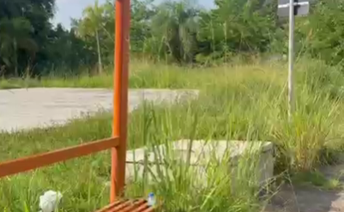
Roçagem de mato em área pública localizada na Rua Adelino Strasi, em frente ao nº 11, no Jardim Brasil.

CONSIDERANDO que a manutenção de áreas públicas é fundamental para garantir limpeza urbana, segurança e bem-estar à população;
CONSIDERANDO que o crescimento excessivo de mato pode favorecer o acúmulo de resíduos e a proliferação de insetos e animais indesejados;
CONSIDERANDO que a realização de roçagem contribui para a conservação do espaço público e para melhores condições de convivência na região.

Assim sendo,

INDICO ao Excelentíssimo Senhor Prefeito Municipal, como permite o Regimento Interno, que determine providências quanto a Roçagem de mato em área pública localizada na Rua Adelino Strasi, em frente ao nº 11, no Jardim Brasil.

Sala das Sessões, 06 de março de 2026.

TIO FABIANO LIMA
VEREADOR

